游戏流程：
- 进入频道6-
- 进入商店页面-
- 使用积分购买（可选）出发-
- 开始打怪-
- 打怪攒积分-
- 通过则结束，强制离开频道6，时间进入下一时段/死亡，强制离开频道6，时间进入下一阶段（无论成功与否，获得的积分保留）

玩家
玩家属性：
- 基础血量：20
- 基础攻击：0
- 基础移动速度：1
- 基础闪避次数：0
- 受击无敌1s
- 冲刺冷却时间 2s
- 冲刺无敌/动画时间 1s
- 冲刺加速 5 -> 8

属性影响：
- 力量 20：攻击力+1 ：
  - 从力量20开始，每增加10力量，攻击力+1
- 智力
  - 智力30：出现额外3个可购买的BUFF商品（武器下面一排，BUFF上面一排这样）
  - 智力60 ：出现额外5个可购买的BUFF商品
  - 智力90 ：出现的BUFF中会有一个是免费的
  - 智力100 ：出现的BUFF全都是等级+1的buff（比如防御力+1会变成+2）
- 敏捷
  - 敏捷 20：
    - 速度+1
    - 解锁翻滚 翻滚速度就是3~5倍行走速度前冲，1秒左右无敌和动画时间，cd2秒
  - 从敏捷20开始，每增加10敏捷，速度+0.5
  - 敏捷50：翻滚累计2个CD
  - 翻滚80：翻滚累计3个CD
- 见闻
  - 见闻：30：在初始的3个武器商品之外增加2个武器商品
  - 见闻：60：在初始的3个武器商品之外增加4个武器商品
  - 见闻：90：出现的7把武器当中，会有随机1把是升级的
  - 见闻：100：出现的7把武器当中，会有随机2把是升级的，并额外出现一把只在战斗中掉落的武器
- 巧手
  - 巧手30：可使用叠加功能，能叠加“正常下班”
  - 巧手50：可叠加“遗落”
  - 巧手70：可叠加“大孩子的梦”
- 勇气 20：血量+10
  - 从勇气20开始，每增加10勇气，血量+5

Enemy
三大关，每大关三小关
- {1-1 1-2 1-3}-需要击败敌方数量：100 200 300
- {2-1 2-2 2-3}-需要击败敌方数量：300 400 500
- {3-1 3-2 3-3}-需要击败敌方数量：600 700 1000

关卡设计：
- 限时300秒
- 关卡结束：
  - 击杀一百只怪包括boss（成功）
  - 时间结束未完成击杀目标（失败）
  - 玩家死亡（失败）
  - 其中1-3 2-3 3-3会有特殊演出
- 屏幕外生成敌人：
  - 精英和普通小怪按照1:4的比例出现
  - x-3关的时候，最后一只怪固定出Boss（从小怪里面去掉一个给boss）
  - 出怪设定：
    - 1~10秒 2秒1个
    - 11~30秒 1秒1个
    - 30~70秒 1秒2个
- 您最深的恐惧是什么？ {根据初始问题5的回答不同，这里出现的小怪也不同}
  - A.注视{选择注视时：出现的怪物是眼睛系列-特性：被看着会持续扣血}
  - B.言语{选择言语时：出现的怪物是嘴巴、嘲笑系列的-特性：被打死会分裂}
  - C.失败{选择失败时：出现的怪物是主角自己的模型、还有上吊而死的主角-特性：很慢，但碰到就死}
  - D.未来{选择未来时：出现的怪物是黑色的浓雾-特性：被打死后在原地爆开一团黑雾}

每一个怪5积分 精英10积分 BOSS 100积分
普通怪4hp，精英怪8hp，Boss200hp
普通怪物基础属性：
- 伤害 5
- 移速0.8
- 分数 5

Buff
【爆率固定在5%，BUFF和武器共享一个池子】

Weapon
【爆率固定在5%，BUFF和武器共享一个池子】

Weapon类 的基本内容
【制式手枪（普通的子弹发射 基础弹射0 基础贯穿0 基础范围1 基础攻速1 基础威力1）：城警使用的制式枪械，其结构和造成杀伤的原理与乾城模仿的那个年代完全一致，虽然对EN级别以上的行商而言近乎无效，但对绝大部分不法之徒而言，都是很棒的选择。】
【下班短剑（普通的单手剑 基础弹射0基础贯穿∞ 基础范围1基础攻速1 基础威力2）：没有人想在快乐的下班路上遭遇不幸，一把普通得不能再普通，没有施加任何叠化工艺的短剑足以让你在普通的不法分子眼中从肥羊变成难啃的骨头】
变量：
- 武器名字
- 武器描述
- 武器种类（远程/近程）

- 弹射次数
- 贯穿次数
- 攻击范围
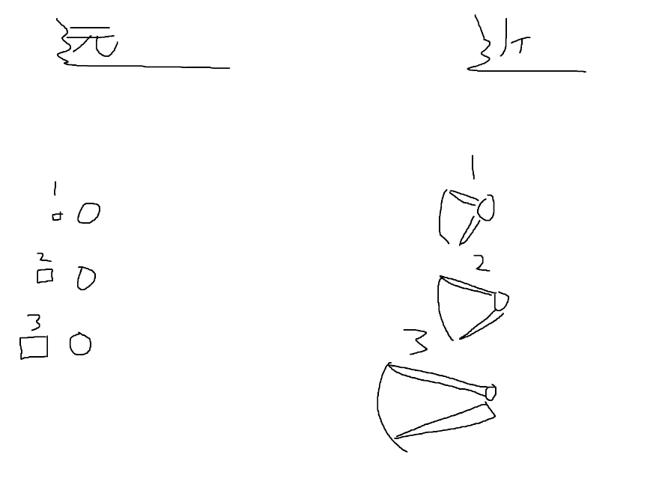
- 攻击速度
- 伤害

- （bool）能否叠化
- （List）叠化对象列表（合成进化）
- （bool）能否在战斗中掉落
- 哪些关卡中出现

方法：
- 具体的攻击实现

细节：
【武器池（远程-前面的数字是多少关时出现）：】
1-1~1-3：
【制式手枪（普通的子弹发射 基础弹射0 基础贯穿0 基础范围1 基础攻速1 基础威力1）：城警使用的制式枪械，其结构和造成杀伤的原理与乾城模仿的那个年代完全一致，虽然对EN级别以上的行商而言近乎无效，但对绝大部分不法之徒而言，都是很棒的选择。】

【失乡之弩（普通的子弹发射 基础弹射0 基础贯穿1 基础范围1 基础攻速0.5 基础威力1）：从不存在科学的世界里流落至此的民族使用的远程武器，因使用了特有的技术而获得了与子弹相同的速度与更高一筹的贯穿能力，但装填速度很考验使用者的熟练度。】

【“野牛”（三连发算一次正常发射 基础弹射0 基础贯穿0 基础范围1 基础攻速1 基础威力0.5）：考古学家在荒野的某个遗迹中发现的古老造物，外形奇特，虽然单发的威力连当时随行的行商-猎人都无法打伤，但考古学家和目前大范围应用复刻造物的组织成员相信总有人能够发挥出它的特殊潜力，因为在古网中流传着一句话： “把把起野牛，三天大地球”】

防爆镀层（（重复捡到则免伤次数+1）免伤一次-被动防御-无法主动使用）：乾城城警使用的贴身防爆镀层，城警与警察不同，使用的装备会根据就职地所能提供的不同而不同，防爆镀层在这之中，属于中等偏上的水平，性能甚至强过一些粗制滥造的残萃。

2-1~2-3：
【制式手枪（普通的子弹发射 基础弹射0 基础贯穿0 基础范围1 基础攻速1 基础威力1）：城警使用的制式枪械，其结构和造成杀伤的原理与乾城模仿的那个年代完全一致，虽然对EN级别以上的行商而言近乎无效，但对绝大部分不法之徒而言，都是很棒的选择。】

【失乡之弩（普通的子弹发射 基础弹射0 基础贯穿1 基础范围1 基础攻速0.5 基础威力1）：从不存在科学的世界里流落至此的民族使用的远程武器，因使用了特有的技术而获得了与子弹相同的速度与更高一筹的贯穿能力，但装填速度很考验使用者的熟练度。】

【“野牛”（三连发算一次正常发射 基础弹射0 基础贯穿0 基础范围1 基础攻速1 基础威力0.5）：考古学家在荒野的某个遗迹中发现的古老造物，外形奇特，虽然单发的威力连当时随行的行商-猎人都无法打伤，但考古学家和目前大范围应用复刻造物的组织成员相信总有人能够发挥出它的特殊潜力，因为在古网中流传着一句话： “把把起野牛，三天大地球”】

【电弧（无弹道，直接攻击到敌人，再随机弹射到目标最近的敌人两次 基础弹射2 基础贯穿（无效） 基础范围1 基础攻速1 基础威力1）：八城之间知名的科技产品，虽然只是对更上层所制造残萃的拙劣模仿，但对八城绝大多数的应用场景而言，实用性都压倒性地高，据说，就连某位曾跨越天堑来到应许之地的拾星人也曾采购，并称赞过这款武器。】

防爆镀层（（重复捡到则免伤次数+1）免伤一次-被动防御-无法主动使用）：乾城城警使用的贴身防爆镀层，城警与警察不同，使用的装备会根据就职地所能提供的不同而不同，防爆镀层在这之中，属于中等偏上的水平，性能甚至强过一些粗制滥造的残萃。

灭世手枪（残萃（无法叠化）基础弹射0基础贯穿0 基础范围1基础攻速0.3 基础威力50）：“制式手枪”与“渺小时空的灭世武器”叠化后产生的LC级别“残萃”，用一种出人意料的方式完成了小口径、高威力、便携性的三位一体，但因为数量稀少，只有少数城警才有资格配备。

情绪起爆器（与电弧一样的无弹道，敌方死亡时对周围【范围1】敌人造成自身血量50%的伤害 基础弹射（无弹射）基础贯穿（无贯穿） 基础范围（增加敌方死亡伤害范围）基础攻速0.5 基础威力1）：混乱地区的情绪医生用来自卫的武器，由情绪医师总院统一发放，通过无数倍地增幅敌方大脑的情绪负载，并将这种负载转化为宏观能量造成杀伤。听说，位于“监狱”的情绪医师总院中，流传着一句话——“情绪本身，即使力量。”

3-1~3-3：
【制式手枪（普通的子弹发射 基础弹射0 基础贯穿0 基础范围1 基础攻速1 基础威力1）：城警使用的制式枪械，其结构和造成杀伤的原理与乾城模仿的那个年代完全一致，虽然对EN级别以上的行商而言近乎无效，但对绝大部分不法之徒而言，都是很棒的选择。】

【失乡之弩（普通的子弹发射 基础弹射0 基础贯穿1 基础范围1 基础攻速0.5 基础威力1）：从不存在科学的世界里流落至此的民族使用的远程武器，因使用了特有的技术而获得了与子弹相同的速度与更高一筹的贯穿能力，但装填速度很考验使用者的熟练度。】

【“野牛”（三连发算一次正常发射 基础弹射0 基础贯穿0 基础范围1 基础攻速1 基础威力0.5）：考古学家在荒野的某个遗迹中发现的古老造物，外形奇特，虽然单发的威力连当时随行的行商-猎人都无法打伤，但考古学家和目前大范围应用复刻造物的组织成员相信总有人能够发挥出它的特殊潜力，因为在古网中流传着一句话： “把把起野牛，三天大地球”】

【电弧（无弹道，直接攻击到敌人，再随机弹射到目标最近的敌人两次 基础弹射2 基础贯穿（无效） 基础范围1 基础攻速1 基础威力1）：八城之间知名的科技产品，虽然只是对更上层所制造残萃的拙劣模仿，但对八城绝大多数的应用场景而言，实用性都压倒性地高，据说，就连某位曾跨越天堑来到应许之地的拾星人也曾采购，并称赞过这款武器。】

防爆镀层（（重复捡到则免伤次数+1）免伤一次-被动防御-无法主动使用）：乾城城警使用的贴身防爆镀层，城警与警察不同，使用的装备会根据就职地所能提供的不同而不同，防爆镀层在这之中，属于中等偏上的水平，性能甚至强过一些粗制滥造的残萃。

灭世手枪（残萃（无法叠化）基础弹射0基础贯穿0 基础范围1基础攻速0.3 基础威力50）：“制式手枪”与“渺小时空的灭世武器”叠化后产生的LC级别“残萃”，用一种出人意料的方式完成了小口径、高威力、便携性的三位一体，但因为数量稀少，只有少数城警才有资格配备。

情绪起爆器（与电弧一样的无弹道，敌方死亡时对周围【范围1】敌人造成自身血量50%的伤害 基础弹射（无弹射）基础贯穿（无贯穿） 基础范围（增加敌方死亡伤害范围）基础攻速0.5 基础威力1）：混乱地区的情绪医生用来自卫的武器，由情绪医师总院统一发放，通过无数倍地增幅敌方大脑的情绪负载，并将这种负载转化为宏观能量造成杀伤。听说，位于“监狱”的情绪医师总院中，流传着一句话——“情绪本身，即使力量。”

湮灭（残萃（无法叠化）只能用一次 全图秒杀 对BOSS固定打半血）：据说，Sol研究院曾试图突破应许之地的限制，叠化出一种能够安度末日的材料，可惜…名为太阳的温暖存在，最终却孕育出了毁灭。

愤怒（叠变体（无法叠化） 月牙形弹道 带轻微击退 基础弹射（无弹射） 基础贯穿∞ 基础范围2（这个武器+1范围=+2范围） 基础攻速0.5 基础威力0.5）：由无限加班的愤怒、对EX级行商的憧憬、非牛顿流体与一支便宜钢笔完美叠化而产生的LC级别叠变体，目前由位于坤城的行商联合会-作协ᚱ 副主席持有，据说这是他因无偿加班前往荒野时意外获得的。

【武器池（近程-前面的数字是多少关时出现）：】
1-1~1-3：
【下班短剑（普通的单手剑 基础弹射0基础贯穿∞ 基础范围1基础攻速1 基础威力2）：没有人想在快乐的下班路上遭遇不幸，一把普通得不能再普通，没有施加任何叠化工艺的短剑足以让你在普通的不法分子眼中从肥羊变成难啃的骨头】

2-1~2-3：
下班短剑（普通的单手剑 基础弹射0基础贯穿∞ 基础范围1基础攻速1 基础威力2）：没有人想在快乐的下班路上遭遇不幸，一把普通得不能再普通，没有施加任何叠化工艺的短剑足以让你在普通的不法分子眼中从肥羊变成难啃的骨头

行商大剑（大剑 基础弹射0基础贯穿∞ 基础范围3 基础攻速0.5 基础威力4）：每一个曾梦想成为行商的年轻人都会去购买的大剑，从性能上来说并没有特别突出的地方，只是忠实地实现了大剑作为大剑的功能，这份产品之所以会如此受欢迎，多半是因为其性价比确实很高，以及…它的外观的确与那位在过去的“盛大战争”中大放异彩的EX级别行商有几分相像吧。

拾星人的登山杖【仿】（能够击退触碰到的怪物 基础弹射0基础贯穿∞ 基础范围2 基础攻速1 基础威力1）：此地对拾星人随身佩戴的登山杖的拙劣模仿，诸多功能之中，得以保留的只有外观与推开周遭除使用者以外一切的斥力。每个拾星人都拥有一根能对周遭一切产生吸力或斥力的特殊登山杖，甚至有人声称他们曾亲眼见过有拾星人通过这根登山杖攀上天幕，拾取星辰。

3-1~3-3：
下班短剑（普通的单手剑 基础弹射0基础贯穿∞ 基础范围1基础攻速1 基础威力2）：没有人想在快乐的下班路上遭遇不幸，一把普通得不能再普通，没有施加任何叠化工艺的短剑足以让你在普通的不法分子眼中从肥羊变成难啃的骨头

行商大剑（大剑 基础弹射0基础贯穿∞ 基础范围3 基础攻速0.5 基础威力4）：每一个曾梦想成为行商的年轻人都会去购买的大剑，从性能上来说并没有特别突出的地方，只是忠实地实现了大剑作为大剑的功能，这份产品之所以会如此受欢迎，多半是因为其性价比确实很高，以及…它的外观的确与那位在过去的“盛大战争”中大放异彩的EX级别行商有几分相像吧。

拾星人的登山杖【仿】（能够击退触碰到的怪物 基础弹射0基础贯穿∞ 基础范围2 基础攻速1 基础威力1）：此地对拾星人随身佩戴的登山杖的拙劣模仿，诸多功能之中，得以保留的只有外观与推开周遭除使用者以外一切的斥力。每个拾星人都拥有一根能对周遭一切产生吸力或斥力的特殊登山杖，甚至有人声称他们曾亲眼见过有拾星人通过这根登山杖攀上天幕，拾取星辰。

狂人的双刀（攻击方式为向前的突进钻头-2倍闪避长度 基础弹射（无） 基础贯穿∞ 基础范围2 基础攻速2 基础威力1）：与渴望、绝望、控制欲叠化的，传说中的EN级ᛞ（猎人）行商持有的特殊双刀，这不是叠变体，也不是残萃，而是那位身为茧的猎人的一部分，你也将使用自己的血液与脑浆化为利刃，将面前的一切阻碍化为尘埃，直至自身也化为其中的一部分。

